ФГБОУ ВО «БГПУ» им. М. Акмуллы

Центр развития одаренности школьников

**ЗАДАНИЯ**

**по МАТЕМАТИКЕ**

**для учащихся 10 класса**

**Задача № 1.**



**Задача № 2.**

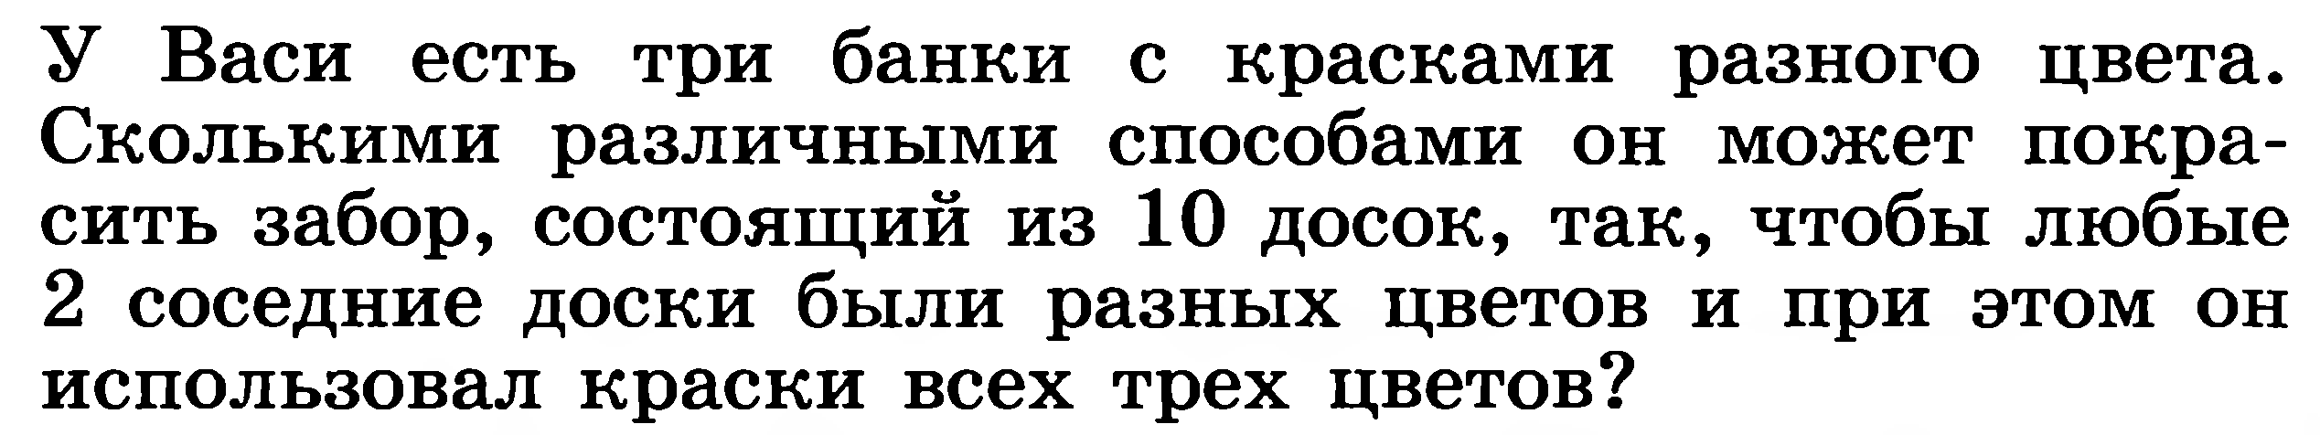

ВЫПОЛНИЛ

Фамилия_________Абдуллина_________________

Имя___________________Алсу___________

Отчество______Рустамовна____________________

Класс____________10Б__________________

Школа________Миякинская_____________________

Город (село)___село___Киргиз-Мияки___________________

Район____________Миякинский___________________

Ф.И.О. учителя_______Хафизова Люция Магдануровна_____________

Задание 1

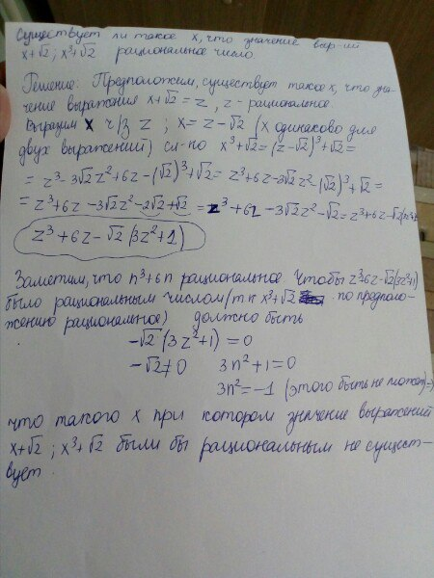

Задание 2

